你想要的终将来到
——教育系2019届应用心理学专业毕业生
刘祥
刘祥，男，安徽淮南人，1995年12月出生，中共党员，于2015年9月至2019年7月就读于合肥学院教育系应用心理学专业。曾担任15级应用心理学班团支书、教育系学生会组织部副部、心理健康志愿者服务队队长等职务。
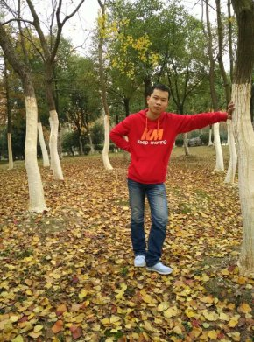
大一初始，刚刚踏入大学校园的他觉得什么都十分新鲜，大一军训期间，刘祥参加了教育系学生会的招新活动，并且成功加入了教育系学生会组织部，虽然部门工作有时会比较辛苦劳累，但他仍然乐此不疲。
在大二上学期，刘祥同学成为了心理健康志愿者服务队的队长，并带领着队伍积极参加临湖支教活动，通过与可爱的孩子们相处，他不仅提高了自身的专业技能，也学会了如何更好的去帮助别人。看到孩子们可爱的笑脸，他觉得自己的一切付出都值得，于是他决定要多参加类似的活动，以给更多的孩子以帮助，就这样，他在两年间先后多次参与到支教活动中来。
在日常的学习和生活中，刘祥同学总会帮助老师、同学做些力所能及的事。在每年一次的学年测评中，刘祥同学都能名列前茅并获得奖学金。
在大三下学期，所有人都在为以后的前途考虑之时，他也在犹豫，到底该怎样选择？最终，经过了与老师的几番探讨，他决定要加入考研大军。就这样，他每日早出晚归去图书馆学习专业知识。2019年2月15日，是考研笔试成绩公布的日子，带着忐忑的心，他点开了自己的成绩单。没能考上理想院校的现实并没有使他放弃。
如今，经过一段时间的调整，他现在正奋战在二战的道路上。梦想不会停止，你想要的终将来到！刘祥说他非常感恩合肥学院教育系的悉心栽培，是教育系这片沃土告诉她“种瓜得瓜，种豆得豆”，只有踏踏实实，一步一个脚印的付出，才会让“优秀成为一种习惯”！

